09.04.2024

Comunicat de presă
Campania națională pentru verificarea modului în care sunt respectate prevederile legale privind încheierea și executarea contractelor individuale de muncă, precum și prevederile legale privind cerințele minime de securitate și sănătate în muncă de către angajatorii care desfășoară activități din domeniile: construcții clădiri; lucrări de geniu civil și lucrări speciale de construcții

În perioada 01 - 06 aprilie 2024 Inspecția Muncii, prin inspectoratele teritoriale de muncă a desfășurat Campania națională pentru verificarea modului în care sunt respectate prevederile legale privind încheierea și executarea contractelor individuale de muncă, precum și prevederile legale privind cerințele minime de securitate și sănătate în muncă de către angajatorii care desfășoară activități din domeniile: "construcții clădiri" - cod CAEN 41,"lucrări de geniu civil" - cod CAEN 42,"lucrări speciale de construcții" - cod CAEN 43.
Rezultatele acestei campanii la nivelul județului Galați sunt următoarele:
- În domeniul relații de muncă:
În urma controalelor celor 22 de controale efectuate (din care 2 au fost efectuate sâmbăta) inspectorii de muncă au depistat 16 persoane, prestând muncă nedeclarată (din care 14 fără contract individual de muncă și 2 prestând activitate deși aveau contractul individual de muncă suspendat) și au aplicat 5 amenzi în valoare de 320.000 lei.
Au mai fost aplicate 15 sancțiuni contravenționale din care o amendă în valoare de 1.500 lei și 14 avertismente pentru nerespectarea prevederilor privind timpul de muncă și a altor prevederi legale.
Au fost dispuse 28 de măsuri pentru remedierea neconformităților constatate.
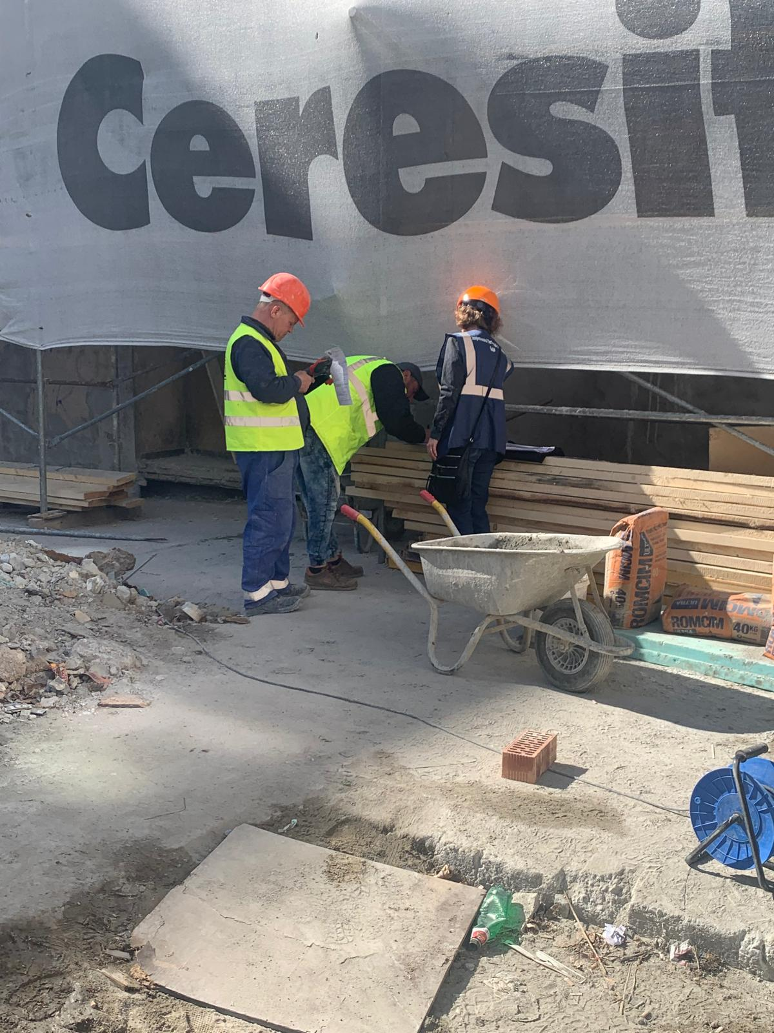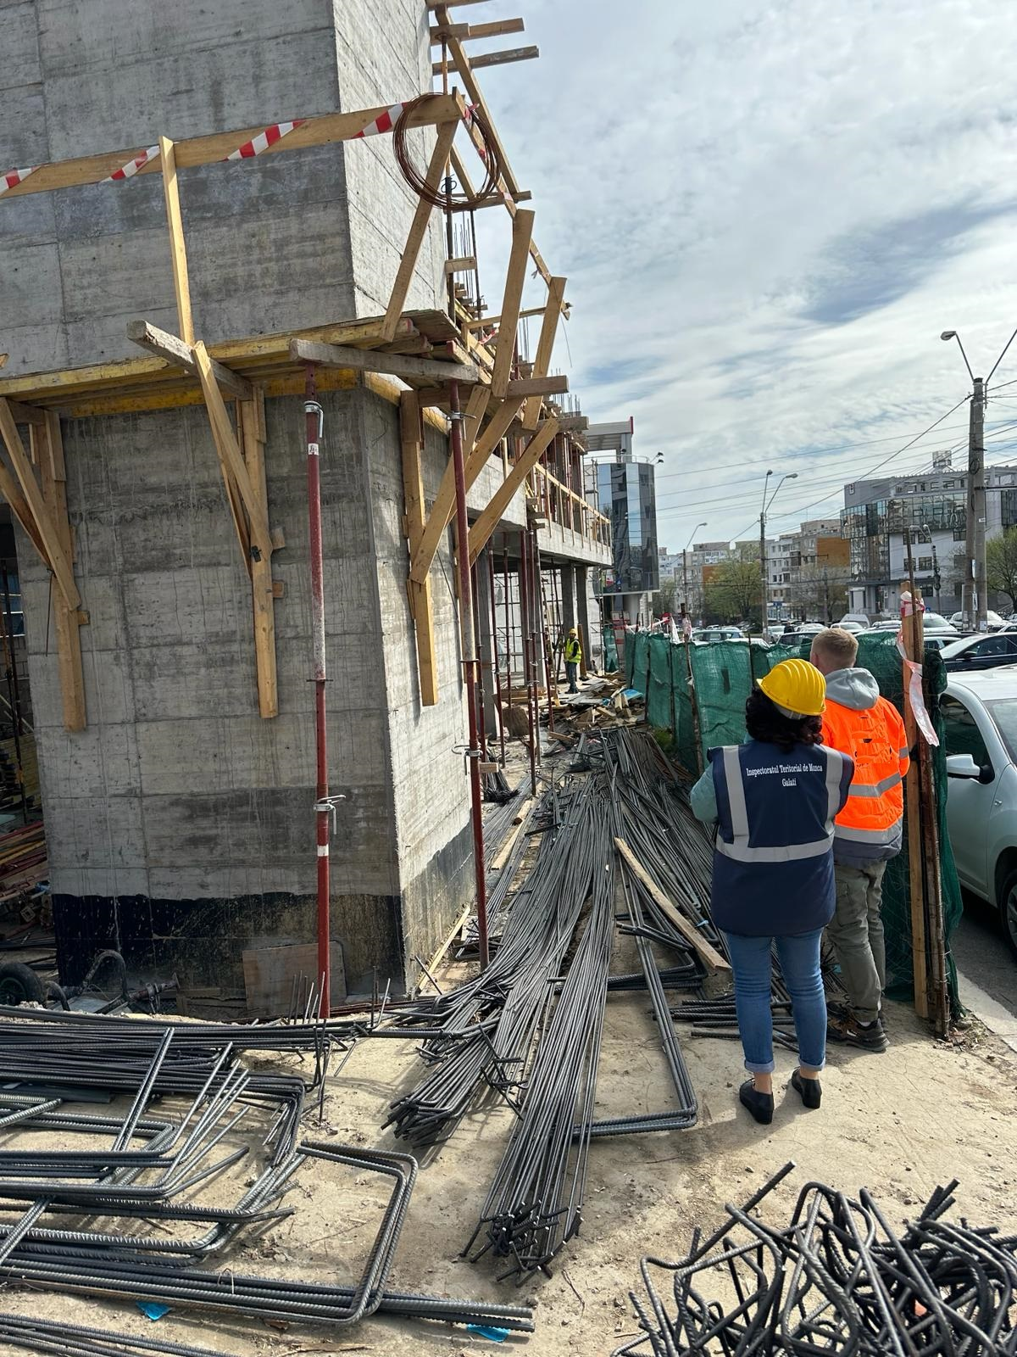
- În domeniul securității și sănătății în muncă:
În urma controalelor celor 22 de controale efectuate (din care 2 au fost efectuate sâmbăta) inspectorii de muncă au aplicat unui număr de 29 de sancțiuni contravenționale din care 18 avertismente și 11 amenzi în valoare totală de 60.500 lei și au dispus 29 de măsuri remedierea neconformităților constatate.
Cele mai frecvente deficiențe constatate în domeniul securității și sănătății în muncă au fost:
- Schele neconforme, fără scări de acces de la un nivel la altul, fără podine și fără balustrade de protecție
- Un exemplar al planului propriu de securitate și sănătate în muncă nu se găsea pe șantierul verificat, contrar prevederilor art. 34 din HG 300/2006 actualizată;
- Lipsa instruirii din punct de vedere al securității și sănătății în muncă la intrarea pe șantier;
- Primirea la lucru, inclusiv pentru lucru la înălțime, a lucrătorilor fără ca acestora să le fi fost asigurată supravegherea medicală pentru a se stabili dacă aceștia corespund sarcinii de muncă primite;
- Desfășurarea activității în prezența unor goluri neprotejate;
- Lucrătorii nu sunt dotați cu echipamentul individual de protecție sau de multe ori nu îl utilizează ( ex casca, centura de siguranță, salopete);
- Utilizarea unui echipament de muncă (electropalan) care nu era verificat ISCIR.

Bogdan - Marius TRANDAFIR, Inspector Șef ITM Galați:”În cadrul acestei campanii au fost aplicate 49 sancțiuni contravenționale din care 17 amenzi în valoare totală de 382.000 lei, din care 320.000 lei pentru muncă nedeclarată. Inspectoratul Teritorial de Muncă Galați va desfășura, în continuare, controale și campanii de informare și conștientizare a angajatorilor și angajaților cu scopul combaterii fenomenului de muncă nedeclarată/subdeclarată care reprezintă un pericol real atât pentru economia țării cât și pentru persoanele care o acceptă și angajatorii care o practică, dar și cu scopul consolidării culturii de prevenire a riscurilor de accidentare și îmbolnăvire profesională.”

Compartiment Comunicare și Relații cu Publicul
Carmen Păunica Corodeanu - inspector

